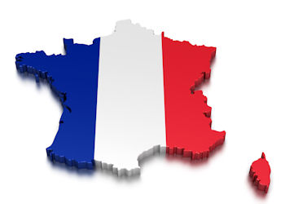
La France

Durée:
- 3 weken iedere week 1 les
- 3 weken presentaties iedere week 1 les

Groupe:
- 4/5 personen
- lukt het niet om groepjes te vormen en blijven er personen over dan maakt de docent de groepjes

Présentation:
- minimaal 10 minuten
- maximaal 15 minuten
- wees creatief/origineel
- gebruik Franse woorden/termen

Contenu:
- thema Frankrijk (film, muziek, sport, mode, eten, gewoontes, clichés, geschiedenis, landschap, bekende gebouwen of personen, …)
- zorg voor leuke, goede en correcte informatie over je gekozen thema
- ieder thema kan maar 1x gekozen worden
- lukt het niet om een thema te kiezen dan doet de docent dit voor je

Note:
- SO-cijfer (1x)

Projet:
De eerste drie weken mag je in de les aan het project werken. Dat wil zeggen dat je in de les met je groepje aan de slag gaat met het kiezen van een goed thema, het opzoeken van de nodige en nuttige informatie, het verwerken van die informatie tot een originele en creatieve presentatie. Mocht het jullie niet lukken om in die drie weken de presentatie tot een goed einde te brengen dan mogen/moeten jullie de presentatie verder in jullie eigen tijd afmaken. Dus spendeer je tijd in de les, maar ook thuis, nuttig! Zo zou je bijvoorbeeld thuis al het nodige opzoek Zorg dat iemand van de groep een digitaal apparaat meeneemt om aan de presentatie te werken. Dit is zeker handig mocht het computerlokaal niet beschikbaar zijn. Op die manier kunnen jullie wel jullie ideeën verder digitaal uitwerken en hoeft dit niet meer thuis te gebeuren.

Na die drie projectweken gaan de presentatie beginnen. Zorg dus dat je presentatie op tijd af is. De docent maakt een schema met welke groep wanneer moet presenteren. Mocht je onderling willen ruilen dan kan dit alleen als beide partijen akkoord zijn en jullie je docent tijdig hebt ingelicht over de ruil.

Amusez-vous bien et bonne chance!

